目录

1、 权限分组管理 1

1、 github--创建组织 1

1) 组织基本信息 1

2) 添加成员搜索组织的方式 1

2、 组织中创建仓库、建team 2

1）建仓 2

2）建team 2

3、 在组织中给仓库添加team并且设置权限。 4

一个项目可以让多个team管理，一个team可以管多个项目，所以team和项目之间是多对多的关系。

# 权限分组管理

## github--创建组织

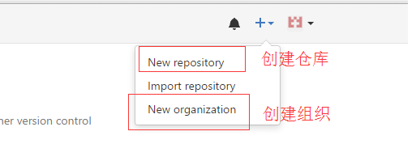

### 组织基本信息

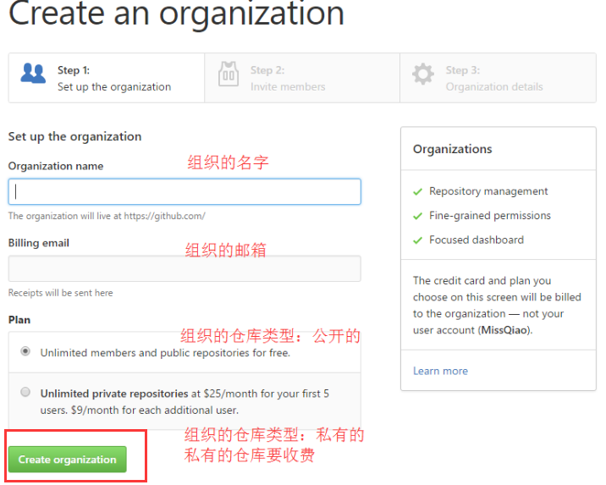

### 添加成员搜索组织的方式

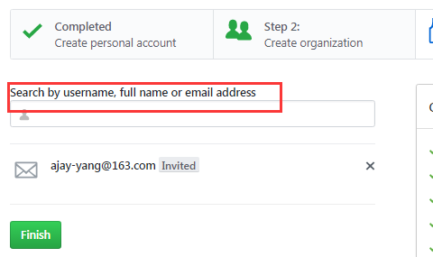

## 组织中创建仓库、建team

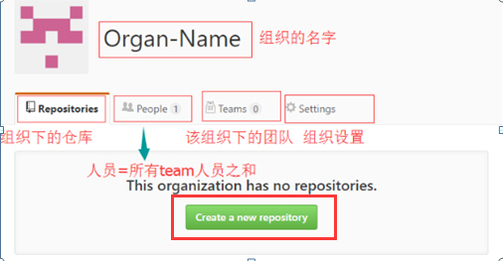

### 1）建仓

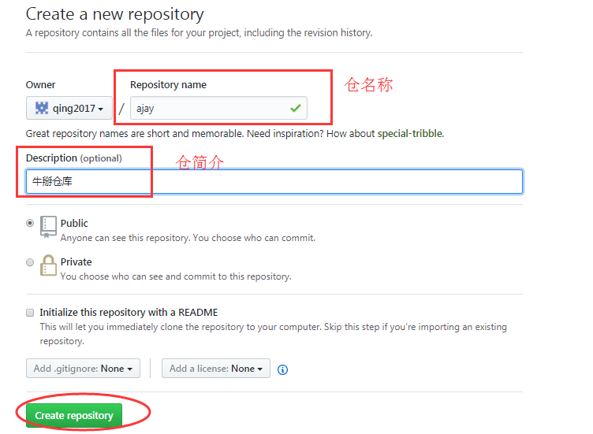

### 2）建team

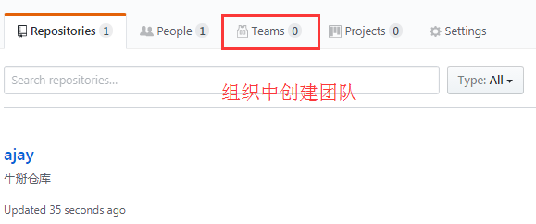

###### 填写team信息

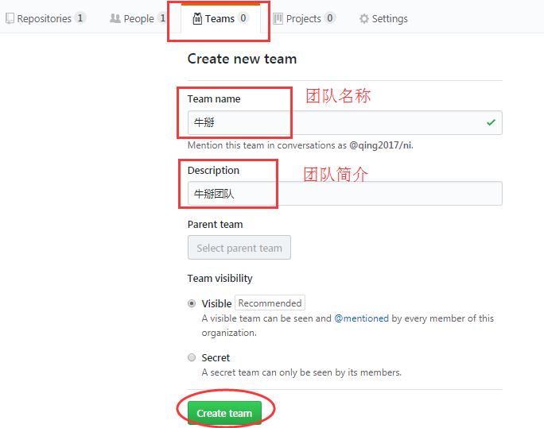

 团队创建完成后，默认这个团队的成员只有一个人，就是该账号。

###### team添加其他成员（邀请）

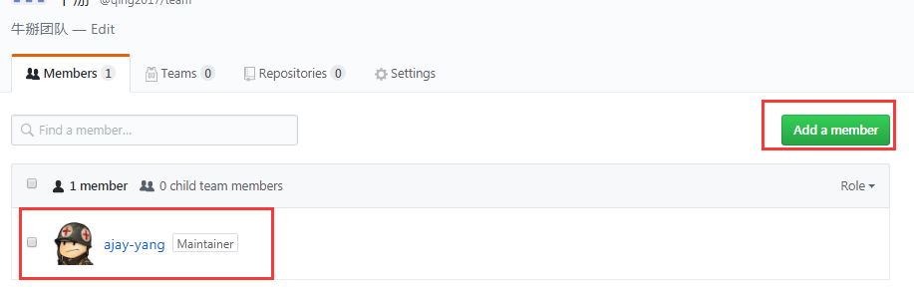

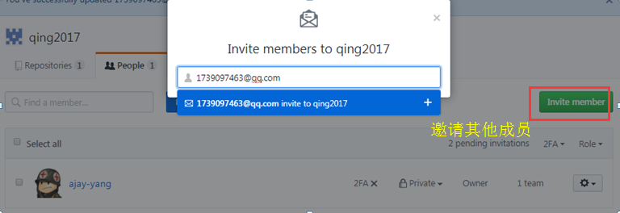

###### 被邀请人去自己的邮箱点击一下，确认邀请。



###### 通过邀请后,你自己的github会多一个组织。

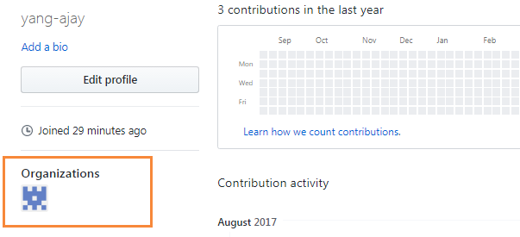

## 在组织中给仓库添加team并且设置权限。

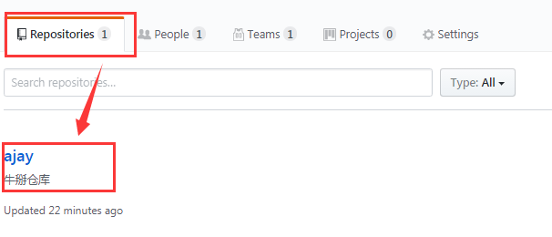

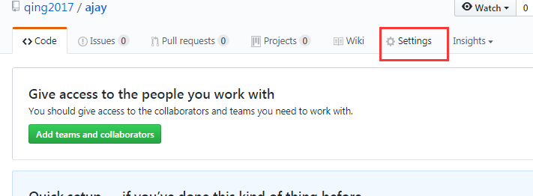

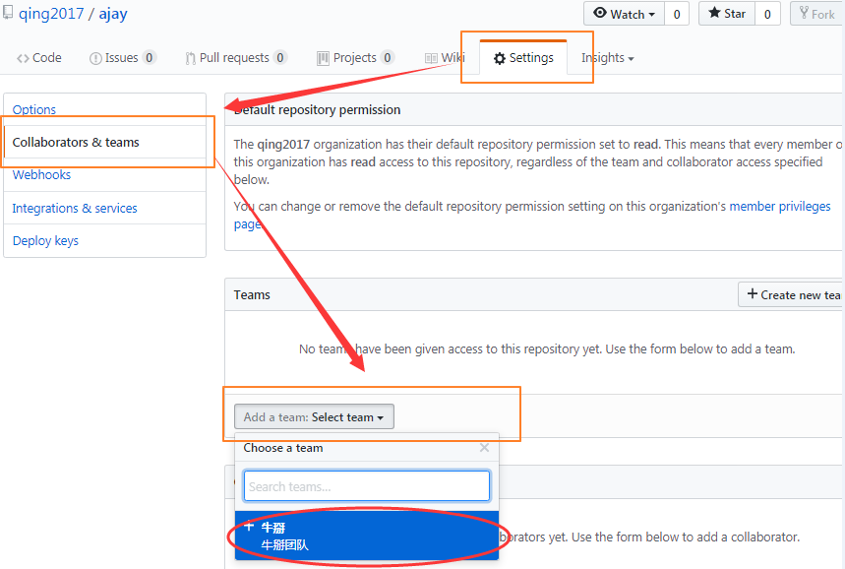

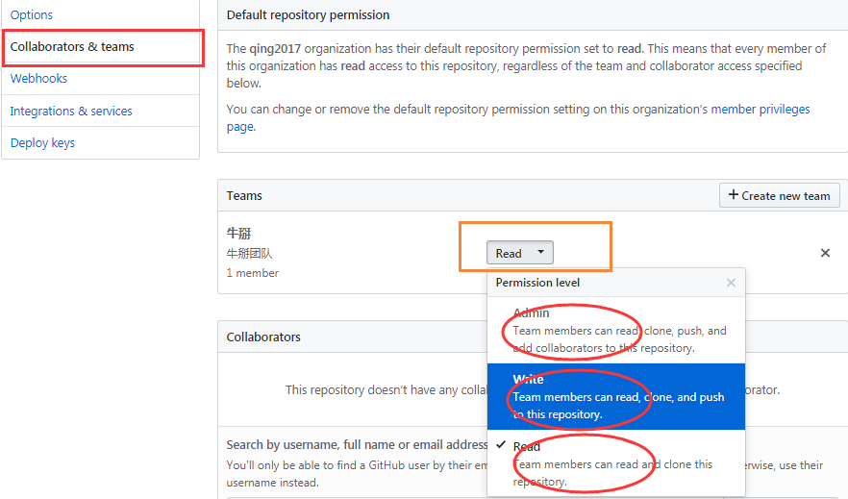

 可以看到，仓库对team的权限控制有三种

Admin 管理者权限(只能 read、clone、push、给仓库添加成员 )

Write 写权限(只能 read、clone、push)

Read 读权限(只能 read、clone)

另外任意一个Team可以供多个组织使用，到这里权限添加已经全部完成了。